ΑΡΙΣΤΟΤΕΛΕΙΟ ΠΑΝΕΠΙΣΤΗΜΙΟ ΘΕΣΣΑΛΟΝΙΚΗΣ
ΣΧΟΛΗ ΘΕΤΙΚΩΝ ΕΠΙΣΤΗΜΩΝ
ΤΜΗΜΑ ΠΛΗΡΟΦΟΡΙΚΗΣ

ΠΡΟΓΡΑΜΜΑ ΜΕΤΑΠΤΥΧΙΑΚΩΝ ΣΠΟΥΔΩΝ “ΠΛΗΡΟΦΟΡΙΚΗ ΚΑΙ ΕΠΙΚΟΙΝΩΝΙΕΣ”
ΚΑΤΕΥΘΥΝΣΗ “ΨΗΦΙΑΚΑ ΜΕΣΑ - ΥΠΟΛΟΓΙΣΤΙΚΗ ΝΟΗΜΟΣΥΝΗ”

ΜΑΘΗΜΑ “ΟΙΚΟΝΟΜΙΚΕΣ ΚΑΙ ΕΠΙΧΕΙΡΗΣΙΑΚΕΣ ΔΙΑΔΙΚΑΣΙΕΣ ΣΤΟΝ ΠΑΓΚΟΣΜΙΟ ΙΣΤΟ”
ΕΡΓΑΣΙΑ “AUCTIONS”



ΕΠΙΜΕΛΕΙΑ ΕΡΓΑΣΙΑΣ

ΧΑΤΖΗΚΥΡΙΑΚΙΔΗΣ ΕΥΣΤΑΘΙΟΣ

ΘΕΣΣΑΛΟΝΙΚΗ, ΙΟΥΝΙΟΣ 2018
Εισαγωγή

Σκοπός αυτής της εργασίας είναι η υλοποίηση διαφόρων συστημάτων προσομοίωσης δημοπρασιών όπου κάθε ένα από αυτά υλοποιεί διαφορετικό πρωτόκολλο δημοπρασίας καθώς και την μεταξύ τους σύγκριση σχετικά με το κέρδος των αγοραστών και των δημοπρατών για έναν συγκεκριμένο αριθμό προϊόντων προς δημοπρασία.

Πρωτόκολλα δημοπρασίας

First-price sealed-bid: Σε αυτό το πρωτόκολλο δημοπρασίας κάθε αγοραστής επικοινωνεί ιδιωτικά με τον δημοπράτη δίνοντας του την προσφορά του. Ο δημοπράτης συγκεντρώνει όλες τις προσφορές και επιλέγει την υψηλότερη. Η καλύτερη στρατηγική σε αυτό το πρωτόκολλο δημοπρασίας είναι ο κάθε αγοραστής να δώσει λίγο λιγότερα από την προσωπική του εκτίμηση για να μεγιστοποιήσει το κέρδος του.

Second-price sealed-bid: Σε αυτό το πρωτόκολλο δημοπρασίας η διαδικασία είναι ίδια με την first-price sealed-bid με την διαφορά ότι παρόλο που κερδίζει αυτός με την υψηλότερη προσφορά, πληρώνει την τιμή που είχε η δεύτερη υψηλότερη προσφορά. Η καλύτερη στρατηγική σε αυτό το πρωτόκολλο δημοπρασίας είναι ο κάθε αγοραστής να δώσει την προσωπική του εκτίμηση γιατί σε περίπτωση που κερδίσει θα πληρώσει λιγότερα.

Σύγκριση πρωτοκόλλων: Ανάμεσα στα δυο πρωτόκολλα δημοπρασίας το second-price sealed-bid είναι περισσότερο επικρατέστερο (dominant) έναντι του first-price sealed-bid. Αυτό συμβαίνει γιατί βελτιστοποιεί το κέρδος των αγοραστών μέσω της ισορροπίας Νας, αφού δεν υπάρχει κάποια στρατηγική που μπορεί να βελτιστοποιήσει ακόμα περισσότερο το κέρδος των αγοραστών πράγμα το οποίο δεν ισχύει στο πρωτόκολλο δημοπρασίας first-price sealed-bid.

Στον παρακάτω πίνακα βλέπουμε τις διαφορές στα δυο πρωτόκολλα δημοπρασίας:

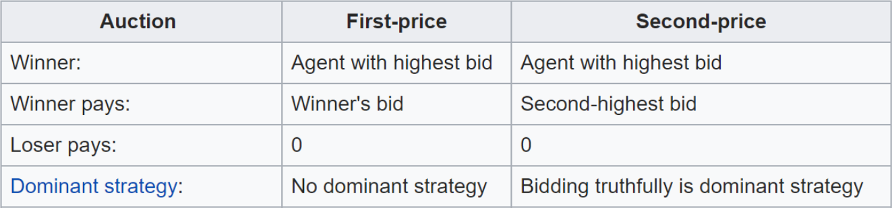

Επιλέχθηκαν τα συγκεκριμένα πρωτόκολλα δημοπρασίας γιατί είναι εύκολα προς υλοποίηση σε σχέση με τα υπόλοιπα. Επίσης, τα δύο αυτά πρωτόκολλα δημοπρασίας δείχνουν τις επιρροές της ύπαρξης ή μη της ισορροπίας Νας σε ένα πραγματικό πρόβλημα.
Αρχιτεκτονική πλατφόρμας

Τα συστήματα προσομοίωσης δημοπρασιών έχουν κατασκευαστεί με τις βοηθητικές βιβλιοθήκες του συστήματος JADE και την γλώσσα προγραμματισμού Java. Στο JADE μας δίδεται η δυνατότητα να αξιοποιήσουμε μία έτοιμη πλατφόρμα για να χτίσουμε ένα σύστημα που αποτελείται από διάφορους πράκτορες (agents) που εκτελούνται είτε στο ίδιο είτε σε διαφορετικό Η/Υ στο δίκτυο. Αυτή η δυνατότητα παρέχεται με τα κιβώτια (containers). Διαφορετικά κιβώτια μπορούν να φορτώνονται σε διαφορετικούς Η/Υ και να περιέχουν διαφορετικούς πράκτορες.

Η σχεδίαση αυτή μπορεί να οδηγήσει σε οριζόντια κλιμάκωση και να στηρίξει εύκολα κατανεμημένα συστήματα. Στο JADE υπάρχει και ένα κεντρικό κιβώτιο (που είναι και το μοναδικό) το οποίο περιέχει τους βασικούς πράκτορες της πλατφόρμας. Επίσης, τα υπόλοιπα κιβώτια συνδέονται με το κεντρικό κιβώτιο και επίσης οι διάφοροι πράκτορες των κιβωτίων επικοινωνούν μεταξύ τους με την βοήθεια των βασικών πρακτόρων που εκτελούνται στο κεντρικό κιβώτιο.

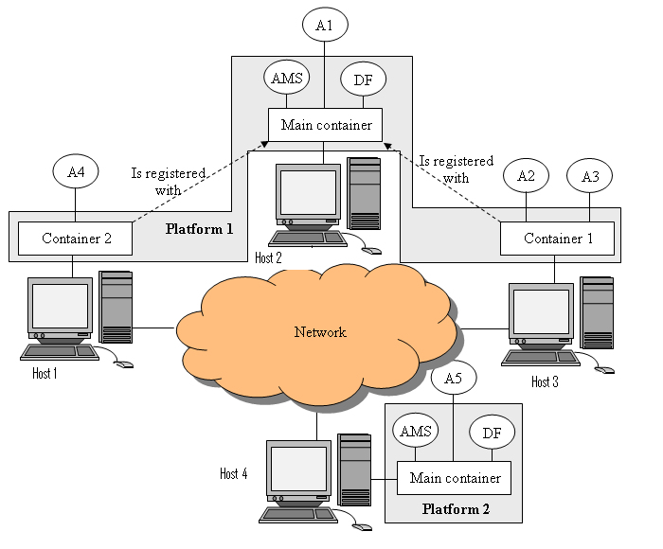

Στην δική μας αρχιτεκτονική πέρα από το κεντρικό κιβώτιο έχουμε δημιουργήσει επιπλέον δύο κιβώτια που μπορούν να εκτελούνται είτε στο ίδιο Η/Υ και τα δύο είτε το καθένα σε διαφορετικό Η/Υ. Δεν υπάρχει ενδιάμεση επικοινωνία μεταξύ των πρακτόρων των δύο διαφορετικών κιβωτίων γιατί ουσιαστικά σε κάθε κιβώτιο εκτελείται διαφορετικό σύστημα προσομοίωσης δημοπρασιών. Ωστόσο, οι πράκτορες που βρίσκονται σε κάθε κιβώτιο ξεχωριστά επικοινωνούν μεταξύ τους. Επίσης, υπάρχει επικοινωνία μεταξύ των πρακτόρων των δύο κιβωτίων με τους πράκτορες του κεντρικού κιβωτίου.

Στην περίπτωση μας, για κάθε πρωτόκολλο δημοπρασίας χρησιμοποιήσαμε διαφορετικά κιβώτια, όπου κάθε ένα από αυτά μπορεί να περιέχει έναν δημοπράτη και όσους αγοραστές θέλουμε. Στα πειράματα μας δοκιμάσαμε τρεις αγοραστές σε κάθε δημοπρασία.

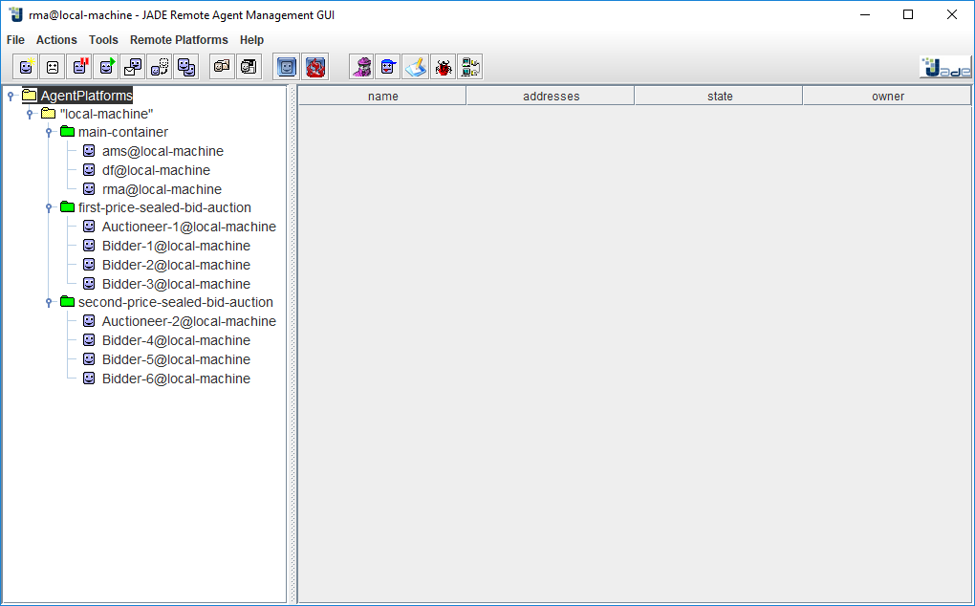

Έτσι, έχουμε 3 συνολικά κιβώτια:

- main-container
- first-price-sealed-bid-auction
- second-price-sealed-bid-auction

Ο main-container είναι το κεντρικό κιβώτιο και περιέχει τους ακόλουθους βασικούς πράκτορες:

- df@local-machine (Directory Facilitator)
- rma@local-machine (Remote Management Agent)
- ams@local-machine (Agent Management System)

Ο first-price-sealed-bid-auction περιέχει τους πράκτορες:

- Auctioneer-1@local-machine (δημοπράτης)
- Bidder-1@local-machine (αγοραστής)
- Bidder-2@local-machine (αγοραστής)
- Bidder-3@local-machine (αγοραστής)

Ο second-price-sealed-bid-auction περιέχει τους πράκτορες:

- Auctioneer-2@local-machine (δημοπράτης)
- Bidder-4@local-machine (αγοραστής)
- Bidder-5@local-machine (αγοραστής)
- Bidder-6@local-machine (αγοραστής)
Φόρτωση κιβωτίων / πρακτόρων

Για την φόρτωση του κεντρικού κιβωτίου πρέπει να εκτελέσουμε το σενάριο start-main-container.bat

Τα περιεχόμενα αυτού του αρχείου είναι τα εξής:

java jade.Boot -gui -container-name main-container -name local-machine

Το σενάριο αυτό εκτελεί το κεντρικό κιβώτιο και φορτώνει το JADE Remote Agent Management GUI:

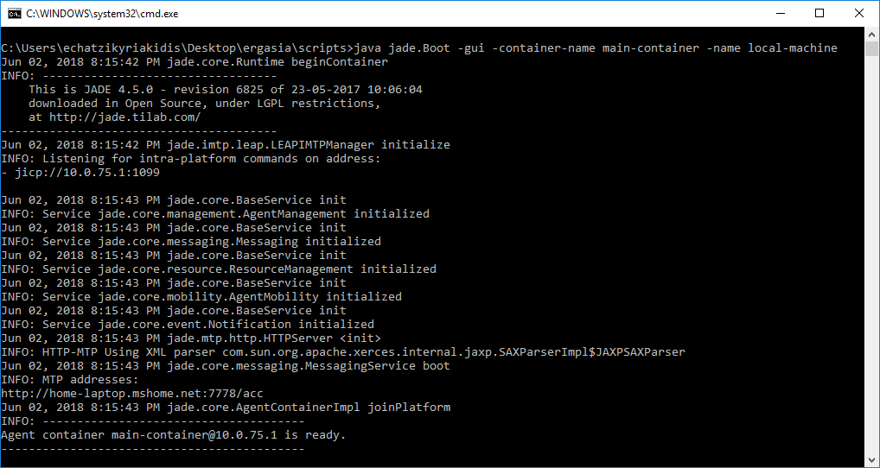

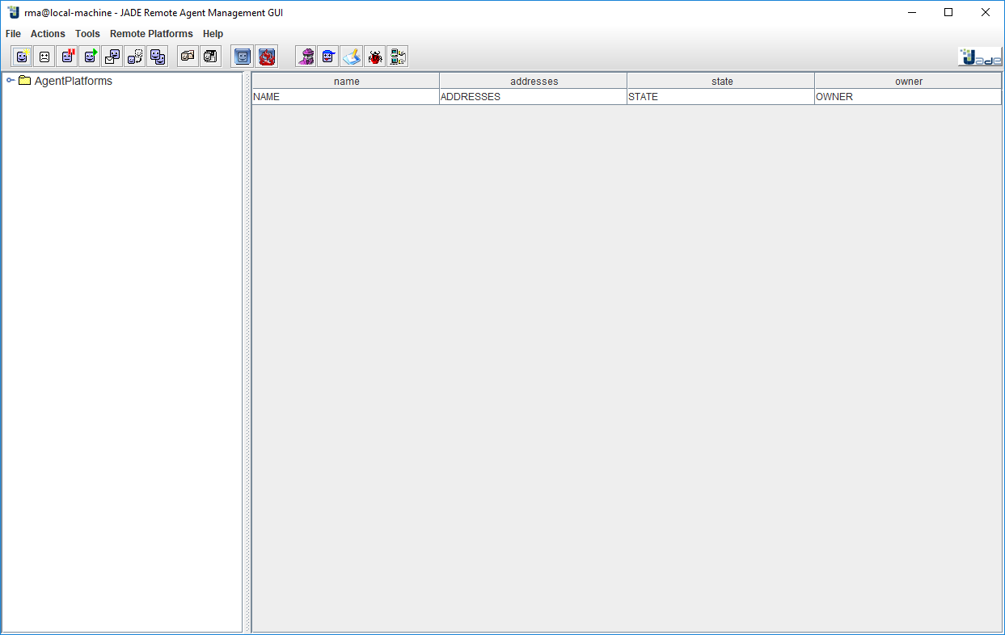

Η φόρτωση των κιβωτίων καθώς και η ανάπτυξη των συστημάτων προσομοίωσης δημοπρασίας με την γλώσσα προγραμματισμού Java έγινε μέσα από το ολοκληρωμένο περιβάλλον ανάπτυξης NetBeans. Έτσι, για την φόρτωση των κιβωτίων πρέπει να ρυθμίσουμε το NetBeans ώστε να εκτελεί το JADE κατά την εκτέλεση των συστημάτων.

Για την φόρτωση του κιβωτίου first-price-sealed-bid-auction:

java jade.Boot -container -container-name first-price-sealed-bid-auction -agents Auctioneer-1:auctions.Auctioneer.Agents.AuctioneerAgent(C:\Auctioneer-1.csv);Bidder-1:auctions.Bidder.Agents.BidderAgent(10000,20000,C:\Bidder-1.csv);Bidder-2:auctions.Bidder.Agents.BidderAgent(10000,20000,C:\Bidder-2.csv);Bidder-3:auctions.Bidder.Agents.BidderAgent(10000,20000,C:\Bidder-3.csv)

Για την φόρτωση του κιβωτίου second-price-sealed-bid-auction:

java jade.Boot -container -container-name second-price-sealed-bid-auction -agents Auctioneer-2:auctions.Auctioneer.Agents.AuctioneerAgent(C:\Auctioneer-2.csv);Bidder-4:auctions.Bidder.Agents.BidderAgent(10000,20000,C:\Bidder-4.csv);Bidder-5:auctions.Bidder.Agents.BidderAgent(10000,20000,C:\Bidder-5.csv);Bidder-6:auctions.Bidder.Agents.BidderAgent(10000,20000,C:\Bidder-6.csv)

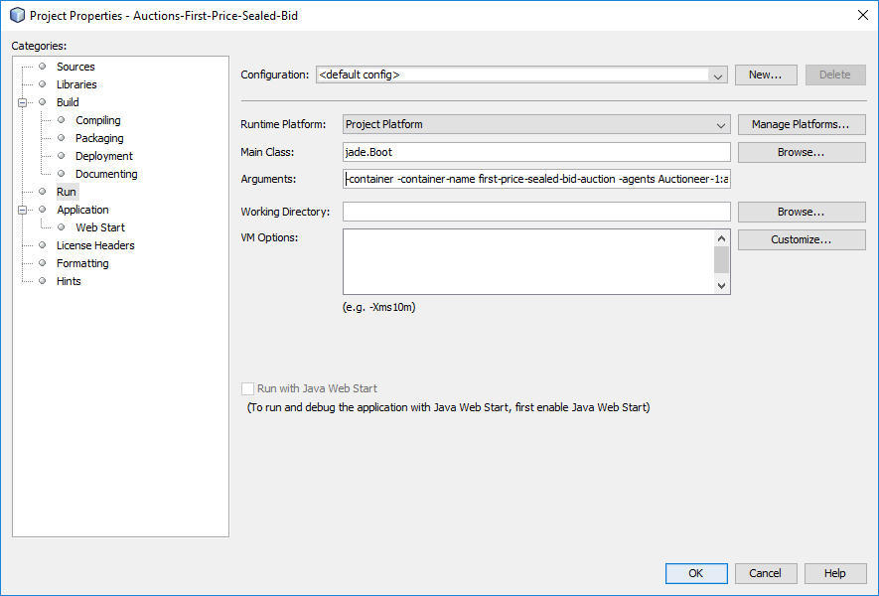

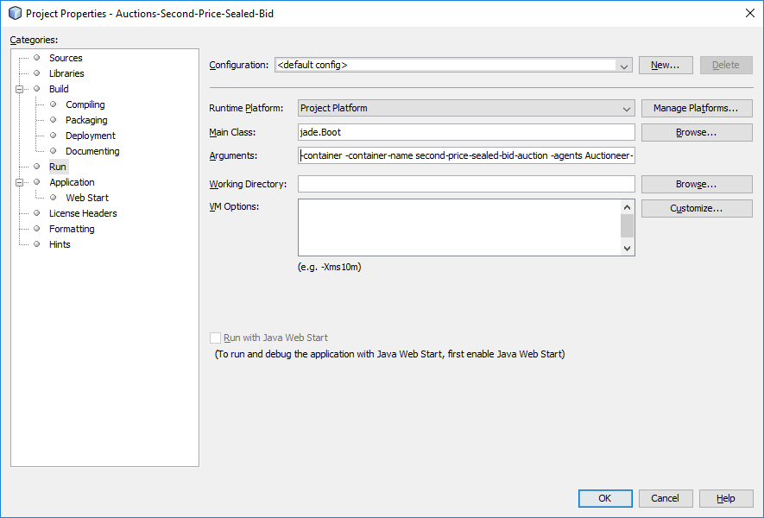

Επεξήγηση παραμέτρων πρακτόρων

Για το σύστημα first-price-sealed-bid-auction:

Auctioneer-1 (C:\Auctioneer-1.csv)

1ή παράμετρος: Το μονοπάτι του αρχείου προϊόντων προς δημοπρασία

Bidder-1 (10000, 20000, C:\Bidder-1.csv)

1ή παράμετρος: Η ελάχιστη τιμή προϋπολογισμού
2ή παράμετρος: Η μέγιστη τιμή προϋπολογισμού
3ή παράμετρος: Το μονοπάτι του αρχείου προσωπικών εκτιμήσεων των προϊόντων

Bidder-2 (10000, 20000, C:\Bidder-2.csv)

1ή παράμετρος: Η ελάχιστη τιμή προϋπολογισμού
2ή παράμετρος: Η μέγιστη τιμή προϋπολογισμού
3ή παράμετρος: Το μονοπάτι του αρχείου προσωπικών εκτιμήσεων των προϊόντων

Bidder-3 (10000, 20000, C:\Bidder-3.csv)

1ή παράμετρος: Η ελάχιστη τιμή προϋπολογισμού
2ή παράμετρος: Η μέγιστη τιμή προϋπολογισμού
3ή παράμετρος: Το μονοπάτι του αρχείου προσωπικών εκτιμήσεων των προϊόντων

Για το σύστημα second-price-sealed-bid-auction:

Auctioneer-2 (C:\Auctioneer-2.csv)

1ή παράμετρος: Το μονοπάτι του αρχείου προϊόντων προς δημοπρασία

Bidder-4 (10000, 20000, C:\Bidder-4.csv)

1ή παράμετρος: Η ελάχιστη τιμή προϋπολογισμού
2ή παράμετρος: Η μέγιστη τιμή προϋπολογισμού
3ή παράμετρος: Το μονοπάτι του αρχείου προσωπικών εκτιμήσεων των προϊόντων

Bidder-5 (10000, 20000, C:\Bidder-5.csv)

1ή παράμετρος: Η ελάχιστη τιμή προϋπολογισμού
2ή παράμετρος: Η μέγιστη τιμή προϋπολογισμού
3ή παράμετρος: Το μονοπάτι του αρχείου προσωπικών εκτιμήσεων των προϊόντων

Bidder-6 (10000, 20000, C:\Bidder-6.csv)

1ή παράμετρος: Η ελάχιστη τιμή προϋπολογισμού
2ή παράμετρος: Η μέγιστη τιμή προϋπολογισμού
3ή παράμετρος: Το μονοπάτι του αρχείου προσωπικών εκτιμήσεων των προϊόντων
Περιεχόμενα αρχείων εισόδου

Για το σύστημα first-price-sealed-bid-auction:

Auctioneer 1 | Bidder 1 | Bidder 2 | Bidder 3
  Product | Price
  Item-1 | 10
  Item-2 | 60
  Item-3 | 120
  Item-4 | 240
  Product | Price
  Item-1 | 10
  Item-2 | 20
  Item-3 | 140
  Item-4 | 220
  Product | Price
  Item-1 | 30
  Item-2 | 40
  Item-3 | 160
  Item-4 | 240
  Product | Price
  Item-1 | 50
  Item-2 | 60
  Item-3 | 180
  Item-4 | 260

Για το σύστημα second-price-sealed-bid-auction:

Auctioneer 2 | Bidder 4 | Bidder 5 | Bidder 6
  Product | Price
  Item-1 | 10
  Item-2 | 60
  Item-3 | 120
  Item-4 | 240
  Product | Price
  Item-1 | 10
  Item-2 | 20
  Item-3 | 140
  Item-4 | 220
  Product | Price
  Item-1 | 30
  Item-2 | 40
  Item-3 | 160
  Item-4 | 240
  Product | Price
  Item-1 | 50
  Item-2 | 60
  Item-3 | 180
  Item-4 | 260

Κάθε δημοπράτης έχει μία λίστα από προϊόντα. Για κάθε προϊόν έχει και μία ελάχιστη τιμή προσφοράς. Η τιμή αυτή υποδηλώνει πως ο δημοπράτης δεν επιθυμεί να δεχθεί προσφορά μικρότερη από αυτή. Με αυτόν τον τρόπο μπορούμε να εξασφαλίσουμε πως ο δημοπράτης σε κάθε δημοπρασία θα δέχεται μόνο προσφορές που τον ενδιαφέρουν.

Επιπλέον, κάθε αγοραστής διαθέτει από την μεριά του μία αντίστοιχη λίστα με προϊόντα. Ωστόσο, η τιμή που σχετίζεται με κάθε προϊόν πλέον υποδηλώνει την προσωπική εκτίμηση του αγοραστή για την τιμή του προϊόντος. Έτσι, κάθε αγοραστής μπορεί να συμμετέχει σε μία δημοπρασία ή όχι ανάλογα με τον αν μπορεί να έχει κέρδος ή όχι από αυτήν. Οι τιμές που έχουν επιλεγεί για τα προϊόντα δεν είναι τυχαία αλλά έχουν επιλεχθεί σκόπιμα για τρεις λόγους:

- Για να δοκιμάσουμε την ορθότητα λειτουργίας των πρωτοκόλλων δημοπρασίας
- Για να προσομοιώσουμε διαφορετικές συμπεριφορές / αποφάσεις των αγοραστών
  - Το Item-1 το αποδέχονται μόνο δύο αγοραστές
  - Το Item-2 το απορρίπτουν όλοι οι αγοραστές
  - Το Item-3 το αποδέχονται όλοι οι αγοραστές
  - Το Item-4 το αποδέχεται μόνο ένας αγοραστής
- Για να συγκρίνουμε τα δύο συστήματα προσομοίωσης δημοπρασιών
Αποτελέσματα προσομοίωσης δημοπρασιών

Μηνύματα εξόδου για το πρωτόκολλο δημοπρασίας first-price sealed-bid:

Auctioneer: is ready.

Bidder-1: Ready with initial '17,313' budget.
Bidder-2: Ready with initial '17,993' budget.
Bidder-3: Ready with initial '10,720' budget.

Auctioneer : Found the following 'Bidder-2, Bidder-3, Bidder-1' bidders.
Auctioneer : Starting new auction for 'Item-1' item.
Auctioneer : Sending CFP to all bidders.

Bidder-1 : New auction for 'Item-1' item with '10' price.
Bidder-2 : New auction for 'Item-1' item with '10' price.
Bidder-3 : New auction for 'Item-1' item with '10' price.

Bidder-1 : is not joining this auction (no gain).
Bidder-2 : Sent proposal with '29' price.
Bidder-3 : Sent proposal with '49' price.

Bidder-2 : The proposal is received.
Bidder-3 : The proposal is received.

Auctioneer : 'Item-1' sold to 'Bidder-3' bidder.
Bidder-3 : You won 'Item-1' item for '49' price.

Auctioneer : Found the following 'Bidder-2, Bidder-3, Bidder-1' bidders.
Auctioneer : Starting new auction for 'Item-2' item.
Auctioneer : Sending CFP to all bidders.

Bidder-1 : New auction for 'Item-2' item with '60' price.
Bidder-2 : New auction for 'Item-2' item with '60' price.
Bidder-3 : New auction for 'Item-2' item with '60' price.

Bidder-1 : is not joining this auction (no gain).
Bidder-2 : is not joining this auction (no gain).
Bidder-3 : is not joining this auction (no gain).

Auctioneer : No winner for the item.

Auctioneer : Found the following 'Bidder-2, Bidder-3, Bidder-1' bidders.
Auctioneer : Starting new auction for 'Item-3' item.
Auctioneer : Sending CFP to all bidders.

Bidder-1 : New auction for 'Item-3' item with '120' price.
Bidder-2 : New auction for 'Item-3' item with '120' price.
Bidder-3 : New auction for 'Item-3' item with '120' price.

Bidder-1 : Sent proposal with '139' price.
Bidder-2 : Sent proposal with '159' price.
Bidder-3 : Sent proposal with '179' price.

Bidder-1 : The proposal is received.
Bidder-2 : The proposal is received.
Bidder-3 : The proposal is received.

Auctioneer : 'Item-3' sold to 'Bidder-3' bidder.
Bidder-3 : You won 'Item-3' item for '179' price.

Auctioneer : Found the following 'Bidder-2, Bidder-3, Bidder-1' bidders.
Auctioneer : Starting new auction for 'Item-4' item.
Auctioneer : Sending CFP to all bidders.

Bidder-1 : New auction for 'Item-4' item with '240' price.
Bidder-2 : New auction for 'Item-4' item with '240' price.
Bidder-3 : New auction for 'Item-4' item with '240' price.

Bidder-1 : is not joining this auction (no gain).
Bidder-2 : is not joining this auction (no gain).
Bidder-3 : Sent proposal with '259' price.

Bidder-3 : The proposal is received.

Auctioneer : 'Item-4' sold to 'Bidder-3' bidder.
Bidder-3 : You won 'Item-4' item for '259' price.

Auctioneer : Found the following 'Bidder-2, Bidder-3, Bidder-1' bidders.
Auctioneer : Starting new auction for 'Item-2' item.
Auctioneer : Sending CFP to all bidders.

Bidder-1 : New auction for 'Item-2' item with '60' price.
Bidder-2 : New auction for 'Item-2' item with '60' price.
Bidder-3 : New auction for 'Item-2' item with '60' price.

Bidder-1 : is not joining this auction (no gain).
Bidder-2 : is not joining this auction (no gain).
Bidder-3 : is not joining this auction (no gain).

Auctioneer : No winner for the item.

Auctioneer : Found the following 'Bidder-2, Bidder-3, Bidder-1' bidders.
Auctioneer : Starting new auction for 'Item-2' item.
Auctioneer : Sending CFP to all bidders.

Bidder-1 : New auction for 'Item-2' item with '60' price.
Bidder-2 : New auction for 'Item-2' item with '60' price.
Bidder-3 : New auction for 'Item-2' item with '60' price.

Bidder-1 : is not joining this auction (no gain).
Bidder-2 : is not joining this auction (no gain).
Bidder-3 : is not joining this auction (no gain).

Auctioneer : No winner for the item.
Μηνύματα ανταλλαγής πρακτόρων για το πρωτόκολλο δημοπρασίας first-price sealed-bid:

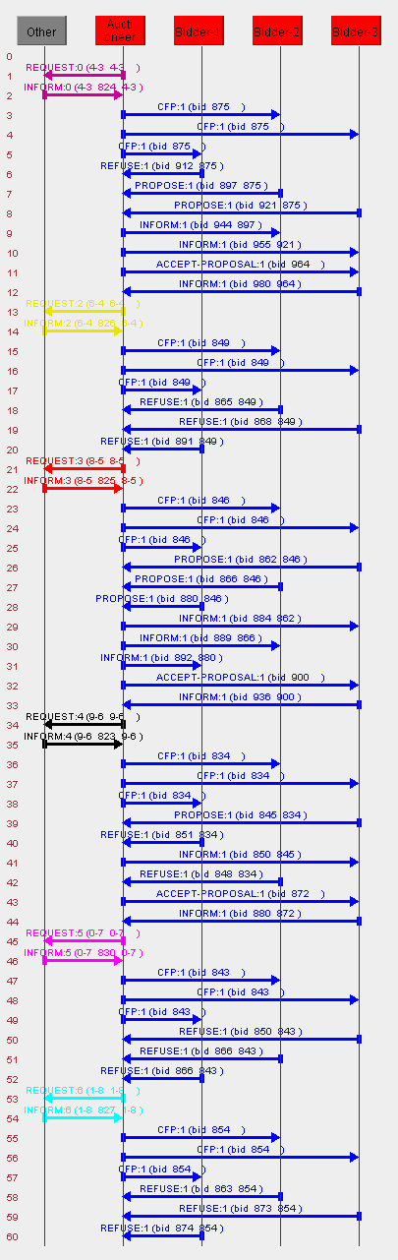

Μηνύματα εξόδου για το πρωτόκολλο δημοπρασίας second-price sealed-bid:

Auctioneer: is ready.

Bidder-1: Ready with initial '13,073' budget.
Bidder-2: Ready with initial '11,355' budget.
Bidder-3: Ready with initial '17,020' budget.

Auctioneer : Found the following 'Bidder-2, Bidder-1, Bidder-3' bidders.
Auctioneer : Starting new auction for 'Item-1' item.
Auctioneer : Sending CFP to all bidders.

Bidder-1 : New auction for 'Item-1' item with '10' price.
Bidder-2 : New auction for 'Item-1' item with '10' price.
Bidder-3 : New auction for 'Item-1' item with '10' price.

Bidder-1 : is not joining this auction (no gain).
Bidder-2 : Sent proposal with '30' price.
Bidder-3 : Sent proposal with '50' price.

Bidder-2 : The proposal is received.
Bidder-3 : The proposal is received.

Auctioneer : 'Item-1' sold to 'Bidder-3' bidder.
Bidder-3 : You won 'Item-1' item for '30' price.

Auctioneer : Found the following 'Bidder-2, Bidder-1, Bidder-3' bidders.
Auctioneer : Starting new auction for 'Item-2' item.
Auctioneer : Sending CFP to all bidders.

Bidder-1 : New auction for 'Item-2' item with '60' price.
Bidder-2 : New auction for 'Item-2' item with '60' price.
Bidder-3 : New auction for 'Item-2' item with '60' price.

Bidder-1 : is not joining this auction (no gain).
Bidder-2 : is not joining this auction (no gain).
Bidder-3 : is not joining this auction (no gain).

Auctioneer : No winner for the item.

Auctioneer : Found the following 'Bidder-2, Bidder-1, Bidder-3' bidders.
Auctioneer : Starting new auction for 'Item-3' item.
Auctioneer : Sending CFP to all bidders.

Bidder-1 : New auction for 'Item-3' item with '120' price.
Bidder-2 : New auction for 'Item-3' item with '120' price.
Bidder-3 : New auction for 'Item-3' item with '120' price.

Bidder-1 : Sent proposal with '140' price.
Bidder-2 : Sent proposal with '160' price.
Bidder-3 : Sent proposal with '180' price.

Bidder-1 : The proposal is received.
Bidder-2 : The proposal is received.
Bidder-3 : The proposal is received.

Auctioneer : 'Item-3' sold to 'Bidder-3' bidder.
Bidder-3 : You won 'Item-3' item for '160' price.

Auctioneer : Found the following 'Bidder-2, Bidder-1, Bidder-3' bidders.
Auctioneer : Starting new auction for 'Item-4' item.
Auctioneer : Sending CFP to all bidders.

Bidder-1 : New auction for 'Item-4' item with '240' price.
Bidder-2 : New auction for 'Item-4' item with '240' price.
Bidder-3 : New auction for 'Item-4' item with '240' price.

Bidder-1 : is not joining this auction (no gain).
Bidder-2 : is not joining this auction (no gain).
Bidder-3 : Sent proposal with '260' price.

Bidder-3 : The proposal is received.

Auctioneer : 'Item-4' sold to 'Bidder-3' bidder.
Bidder-3 : You won 'Item-4' item for '260' price.

Auctioneer : Found the following 'Bidder-2, Bidder-1, Bidder-3' bidders.
Auctioneer : Starting new auction for 'Item-2' item.
Auctioneer : Sending CFP to all bidders.

Bidder-1 : New auction for 'Item-2' item with '60' price.
Bidder-2 : New auction for 'Item-2' item with '60' price.
Bidder-3 : New auction for 'Item-2' item with '60' price.

Bidder-1 : is not joining this auction (no gain).
Bidder-2 : is not joining this auction (no gain).
Bidder-3 : is not joining this auction (no gain).

Auctioneer : No winner for the item.

Auctioneer : Found the following 'Bidder-2, Bidder-1, Bidder-3' bidders.
Auctioneer : Starting new auction for 'Item-2' item.
Auctioneer : Sending CFP to all bidders.

Bidder-1 : New auction for 'Item-2' item with '60' price.
Bidder-2 : New auction for 'Item-2' item with '60' price.
Bidder-3 : New auction for 'Item-2' item with '60' price.

Bidder-1 : is not joining this auction (no gain).
Bidder-2 : is not joining this auction (no gain).
Bidder-3 : is not joining this auction (no gain).

Auctioneer : No winner for the item.
Μηνύματα ανταλλαγής πρακτόρων για το πρωτόκολλο δημοπρασίας second-price sealed-bid:

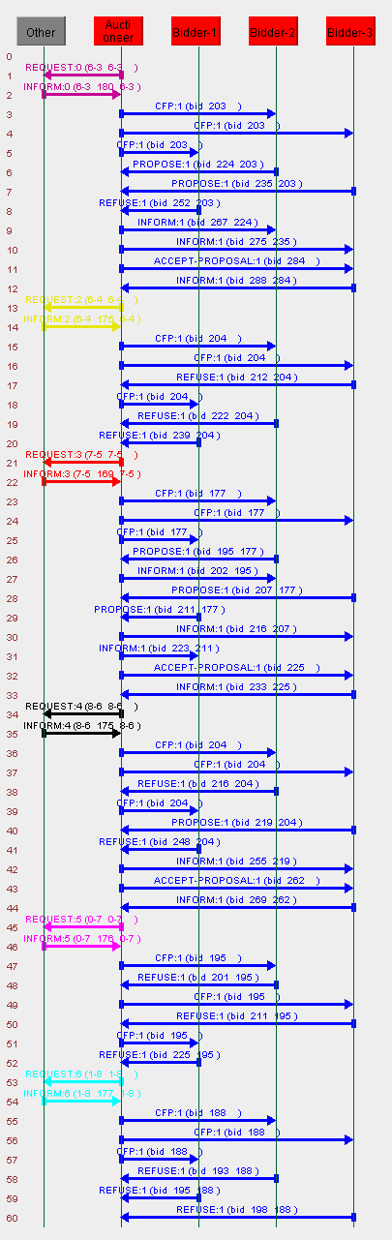

Σχεδίαση συστημάτων προσομοίωσης δημοπρασίας

Τα συστήματα προσομοίωσης δημοπρασιών προσπαθούν να εκτελέσουν το ανάλογο πρωτόκολλο δημοπρασίας ανάμεσα σε έναν δημοπράτη και ένα πεπερασμένο αριθμό από αγοραστές. Η δημοπρασία γίνεται με κάποια προϊόντα, τα οποία ο δημοπράτης έχει συσχετίσει με μία κατώτατη τιμή προσφοράς και οι αγοραστές με μία τιμή εκτίμησης.

Τα προϊόντα τίθενται σε δημοπρασία σειριακά με την σειρά που εμφανίζονται στο αρχείο του δημοπράτη και σε περίπτωση που κάποιο προϊόν δεν αγοραστεί σε κάποια δημοπρασία τότε αυτό μεταφέρεται στο τέλος της λίστας που επεξεργαζόμαστε. Οι αγοραστές συνεχίζουν να ενδιαφέρονται για δημοπρασίες εφόσον τους έχει μείνει κάποιος προϋπολογισμός. Διαφορετικά, εάν δεν έχουν πλέον προϋπολογισμό καταστρέφονται οι πράκτορες που τους αντιπροσωπεύουν. Επιπλέον, οι αγοραστές συμμετέχουν σε δημοπρασίες εφόσον μπορούν να έχουν έστω και ελάχιστον κέρδος από αυτές.

Τόσο ο δημοπράτης όσο και οι αγοραστές αποτελούν πράκτορες και εκτελούν έναν αριθμό διαφόρων συμπεριφορών που οδηγούν το πρωτόκολλο δημοπρασίας. Οι πράκτορες επικοινωνούν ασύγχρονα με ανταλλαγή μηνυμάτων βάση προτύπου FIPA. Συγκεκριμένα τα μηνύματα FIPA που μεταδίδονται είναι τα ακόλουθα:

- CFP (ο δημοπράτης ξεκινάει μία νέα δημοπρασία)
- PROPOSE (ένας αγοραστής κάνει μία προσφορά σε κάποια δημοπρασία)
- REFUSE (ένας αγοραστής δεν ενδιαφέρεται για κάποια δημοπρασία)
- ACCEPT-PROPOSAL (ο δημοπράτης αποδέχεται την προσφορά κάποιου αγοραστή)
- INFORM (ενημερωτικό μήνυμα μετά από PROPOSE, REFUSE και ACCEPT-PROPOSAL)

Η χρήση των παραμέτρων (ανώτατο και κατώτατο όριο προϋπολογισμού, αρχεία προϊόντων με τις τιμές προσωπικής εκτίμησης και κατώτατης προσφοράς) των πρακτόρων μας δίδει την δυνατότητα να έχουμε μερική παραμετροποίηση και να κάνουμε διάφορες δοκιμές προσομοίωσης χωρίς να χρειάζεται να αλλάζουμε τον πηγαίο κώδικα των συστημάτων κάθε φορά. Επίσης, μπορούμε να ελέγξουμε την ορθότητα της λειτουργίας των αλγορίθμων με την βοήθεια των διαφόρων βοηθητικών μηνυμάτων που εμφανίζονται κατά την εκτέλεση των συστημάτων.

Στο πρωτόκολλο δημοπρασίας second-price sealed-bid η στρατηγική που ακολουθήσαμε για τον υπολογισμό της προσφοράς του κάθε αγοραστή είναι απλή. Η τιμή προσφοράς ισούται με την προσωπική τιμή εκτίμησης του αγοραστή. Ωστόσο, στο πρωτόκολλο δημοπρασίας first-price sealed-bid έπρεπε να πάρουμε μια απόφαση στο κατά πόσο λιγότερη από την τιμή προσωπικής εκτίμησης θα είναι η τιμή της προσφοράς του αγοραστή. Στην βιβλιογραφία μπορούμε να βρούμε διάφορες στρατηγικές που χρησιμοποιούνται. Για παράδειγμα, μπορεί να είναι ένας τυχαίος αριθμός (με ομοιόμορφη ή κανονική κατανομή πιθανοτήτων) μέσα σε κάποιο εύρος τιμών ή μία σταθερά. Εμείς, επιλέξαμε να αφαιρούμε από το ποσό της προσωπικής εκτίμησης μία μονάδα.
Κέρδος αγοραστών και δημοπράτη

Στην συνέχεια, καταγράφουμε αναλυτικά και για τα δυο συστήματα προσομοίωσης δημοπρασιών που αναπτύχθηκαν τα κέρδη τόσο για τον δημοπράτη όσο και για τους αγοραστές για όλα τα προϊόντα που χρησιμοποιήθηκαν.

Για το σύστημα first-price-sealed-bid-auction:

- Item-1: Το προϊόν αυτό πουλήθηκε στον Bidder-3 στην τιμή 49, ενώ η αρχική τιμή του προϊόντος ήταν 10. Συνεπώς, το κέρδος για τον Auctioneer-1 είναι 39, ενώ για τον Bidder-3 είναι 1.
- Item-2: Το προϊόν αυτό δεν πουλήθηκε σε κανέναν.
- Item-3: Το προϊόν αυτό πουλήθηκε στον Bidder-3 στην τιμή 179, ενώ η αρχική τιμή του προϊόντος ήταν 120. Συνεπώς, το κέρδος για τον Auctioneer-1 είναι 59, ενώ για τον Bidder-3 είναι 1.
- Item-4: Το προϊόν αυτό πουλήθηκε στον Bidder-3 στην τιμή 259, ενώ η αρχική τιμή του προϊόντος είναι 240. Συνεπώς, το κέρδος για τον Auctioneer-1 είναι 19, ενώ για τον Bidder-3 είναι 1.

Για το σύστημα second-price-sealed-bid-auction:

- Item-1: Το προϊόν αυτό πουλήθηκε στον Bidder-3 στην τιμή 30, ενώ η αρχική τιμή του προϊόντος ήταν 10. Συνεπώς, το κέρδος για τον Auctioneer-1 είναι 20, ενώ για τον Bidder-3 είναι 20.
- Item-2: Το προϊόν αυτό δεν πουλήθηκε σε κανέναν.
- Item-3: Το προϊόν αυτό πουλήθηκε στον Bidder-3 στην τιμή 160, ενώ η αρχική τιμή του προϊόντος ήταν 120. Συνεπώς, το κέρδος για τον Auctioneer-1 είναι 40, ενώ για τον Bidder-3 είναι 20.
- Item-4: Το προϊόν αυτό πουλήθηκε στον Bidder-3 στην τιμή 260, ενώ η αρχική τιμή του προϊόντος ήταν 240. Συνεπώς, το κέρδος για τον Auctioneer-1 είναι 20, ενώ για τον Bidder-3 είναι 0.

Συμπεράσματα:

Ο πιο ευνοημένος στο σύστημα first-price-sealed-bid-auction ήταν ο Bidder-3 γιατί λόγω των υψηλών προσφορών του νίκησε σε όλες τις δημοπρασίες. Το συνολικό κέρδος του Auctioneer-1 ήταν 117, ενώ του Bidder-3 ήταν 3.

Ο πιο ευνοημένος στο σύστημα second-price-sealed-bid-auction ήταν ο Bidder-3 γιατί λόγω των υψηλών προσφορών του νίκησε σε όλες τις δημοπρασίες. Το συνολικό κέρδος του Auctioneer-1 ήταν 80, ενώ του Bidder-3 ήταν 40.

